FUERZAS MILITARES DE COLOMBIA
EJERCITO NACIONAL


BATALLON DE APOYO ACCION INTEGRAL Y DESARROLLO No. 4.

INFORME DE SUPERVISIÓN Y RECIBO A SATISFACCIÓN PARCIAL No.004

Villavicencio, 17 de Mayo de 2018

1. CONTRATISTA | Nombre completo: FRANCELY CAÑON JAIMES  Identificación: CC. 35.262.399 de Villavicencio  Nacionalidad: Colombiano.  Dirección: Calle 29 A Sur No. 35-45  Teléfono: 3132167326  e-mail: francelyc35@gmail.com
2. SUPERVISOR | Nombre Completo: TE. AGUSTIN JUNIOR VALENCIA BRAVO  Cargo: Ejecutivo y segundo comandante BAAID4
3. No. CONTRATO Y FECHA DE SUSCRIPCION | No. CONTRATO: 033-CENAC-V/CIO-2018  Fecha de Suscripción: 26 DE ENERO DE 2018
4. POLIZA DE GARANTIA UNICA | No. De Póliza: 30-44-101025766  Aseguradora: SEGUROS DEL ESTADO  Fecha Oficio de Aprobación: 29 de ENERO de 2018  Aprobado por: CR. CR. RUBEN DARIO CAMELO DAZA
5. CRP | No. CDP 1318, 25 DE ENERO DE 2018.  No. CRP 3718, 26 DE ENERO DE 2018.  Rubro presupuestal: A-2-0-4-41-13-10 CSF OTROS GASTOS POR ADQUISICION DE SERVICIOS.  ASIGNACION INTERNA 15-01-03-027- CENAC-V/CIO  Valor: $17.325.000.00
6.FECHA INICIO EJECUCIÓN CONTRACTUAL | 01de Febrero de 2018única
7.PLAZO DE EJECUCIÓN | 11 MESES
8. OBJETO CONTRACTUAL | PRESTACION DE SERVICIOS PROFESIONALES COMO TECNOLOGO EN GESTION SOCIAL, PARA LA JURISDICCION DE LA CUARTA DIVISION.
9. OBLIGACIONES CONTRACTUALES | OBLIGACIONES GENERALES: 1. Informar mensualmente y por escrito al supervisor del contrato sobre el avance de las actividades desarrolladas que tengan relación con el objeto contratado. 2. Prestar con calidad y de manera oportuna la asesoría contratada. 3. Guardar y mantener la debida reserva frente a temas y asuntos tratados o conocidos dentro del desarrollo y ejecución del contrato. 4. cumplir con el objeto del contrato con plena autonomía y administrativa y bajo su propia responsabilidad. 5. Obrar con lealtad y buena fe en las distintas etapas contractuales evitando dilaciones y entrabamientos que puedan presentarse y en general se obliga a cumplir con lo establecido en la Ley 80 de 1993, Ley 1150 de 2007, Decreto 1082 de 2015, Ley 1474 de 2011 y sus decretos reglamentarios  OBLIGACIONES ESPECÍFICAS DEL CONTRATISTA  1. Apoyar el batallón de acción integral en los procesos de intervención en la comunidad, en el desarrollo y consolidación de proyectos productivos  2. Efectuar acompañamiento y asesoramiento social y de formación a las comunidades.  3. Realizar visitas periódicas, identificando proyectos e iniciativas productivas, de comunidades campesinas de la región del Meta, Guaviare y Vaupés.  4. Gestionar ante entidades de apoyo, la facilitación de recursos que permitan la consolidación de los proyectos productivos encaminados al mejoramiento de la calidad de vida de las comunidades  5.Participar en eventos, como personal de apoyo, en los procesos de promoción del programa de intervención a comunidades, del batallón de acción integral  6. Crear un espacio de alianza entre el programa y las instituciones educativas en pro de beneficiar la comunidad.  7. Realizar las demás funciones que por naturaleza del cargo le sean asignadas
10. PERIODO DEL INFORME | Del 17 Abril de 2018 al 17 Mayo de 2018
11. DOCUMENTOS QUE SOPORTAN LA OBLIGACION | Obligación No. 7: (Realizar las demás funciones que por naturaleza del cargo le sean asignadas)  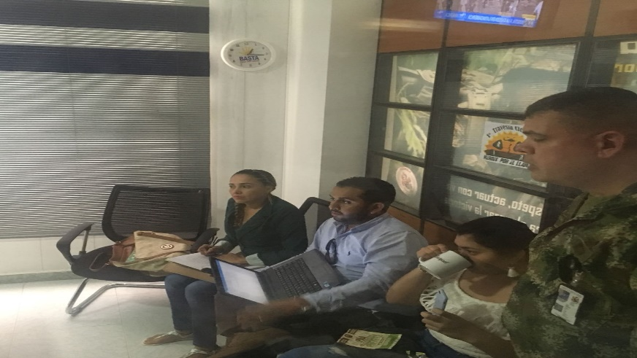  Obligación No. 5: (Participar en eventos, como personal de apoyo, en los procesos de promoción del programa de intervención a comunidades, del batallón de acción integral)  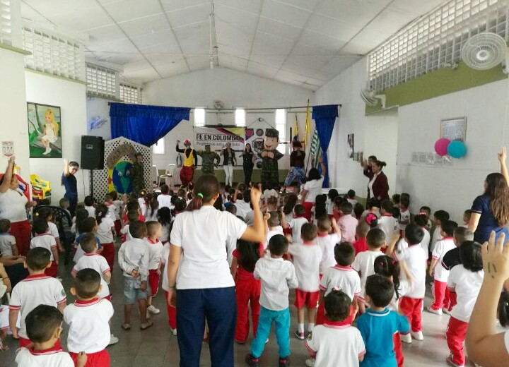  Obligación No. 4. Gestionar ante entidades de apoyo, la facilitación de recursos que permitan la consolidación de los proyectos productivos encaminados al mejoramiento de la calidad de vida de las comunidades.  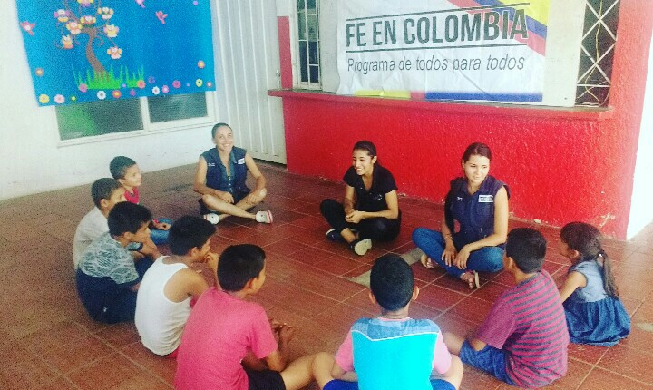  Obligación No. 4. Gestionar ante entidades de apoyo, la facilitación de recursos que permitan la consolidación de los proyectos productivos encaminados al mejoramiento de la calidad de vida de las comunidades.  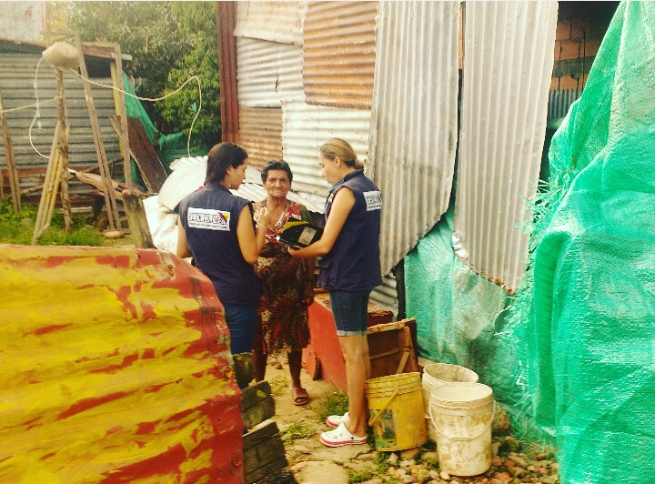  Obligación No. 7: (Realizar las demás funciones que por naturaleza del cargo le sean asignadas)  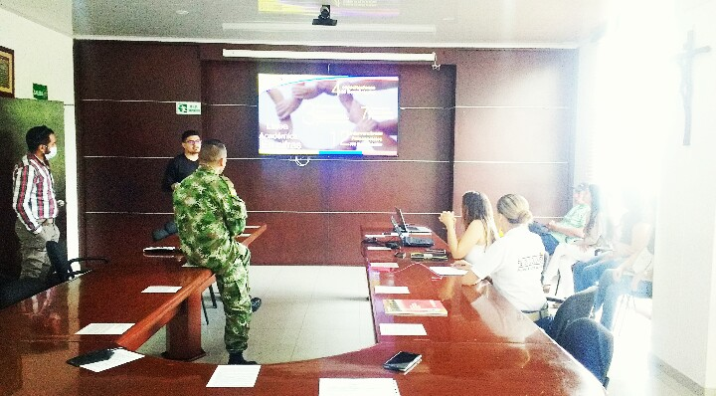  Obligación No. 5: (Participar en eventos, como personal de apoyo, en los procesos de promoción del programa de intervención a comunidades, del batallón de acción integral)  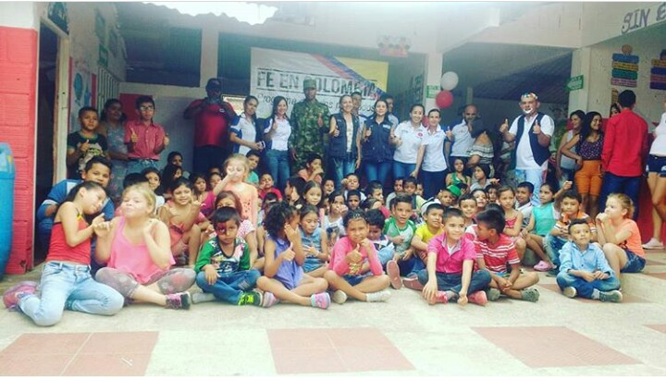  Obligación No. 4. Gestionar ante entidades de apoyo, la facilitación de recursos que permitan la consolidación de los proyectos productivos encaminados al mejoramiento de la calidad de vida de las comunidades.  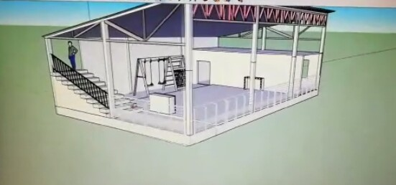  Obligación No 2. Efectuar acompañamiento y asesoramiento social y de formación a las comunidades.  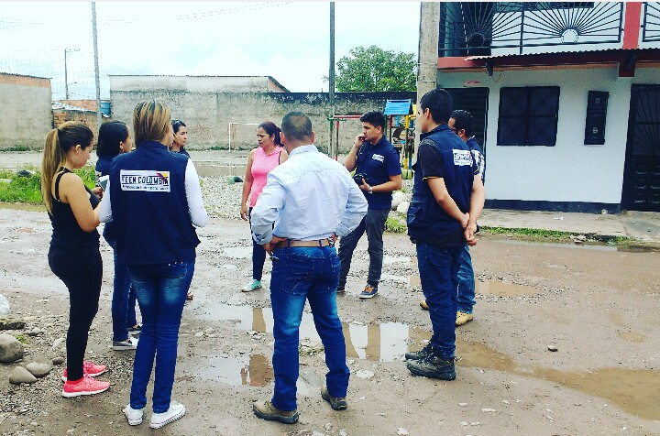  Obligación No 4. Gestionar ante entidades de apoyo, la facilitación de recursos que permitan la consolidación de los proyectos productivos encaminados al mejoramiento de la calidad de vida de las comunidades  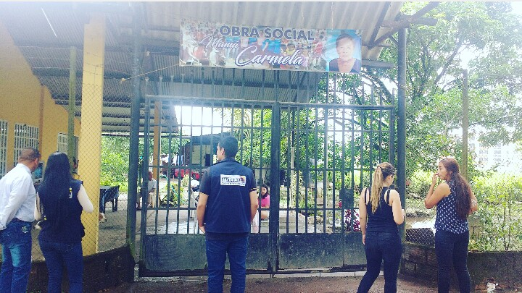  Obligación No 3. Realizar visitas periódicas, identificando proyectos e iniciativas productivas, de comunidades campesinas de la región del Meta, Guaviare y Vaupés.  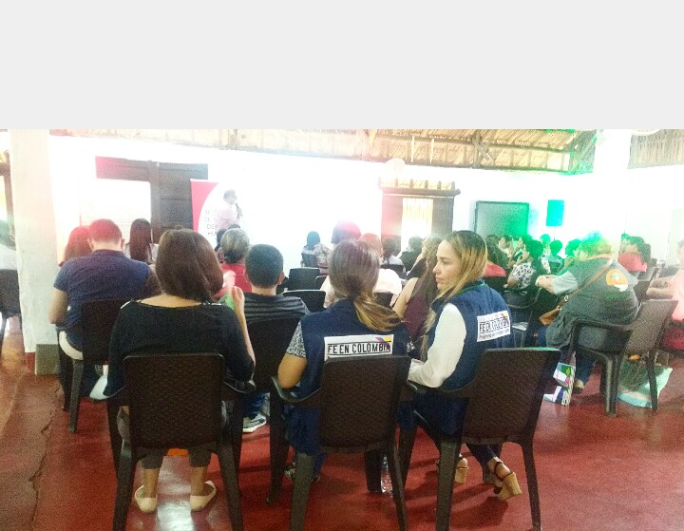  Obligación No 6. Crear un espacio de alianza entre el programa y las instituciones educativas en pro de beneficiar la comunidad.  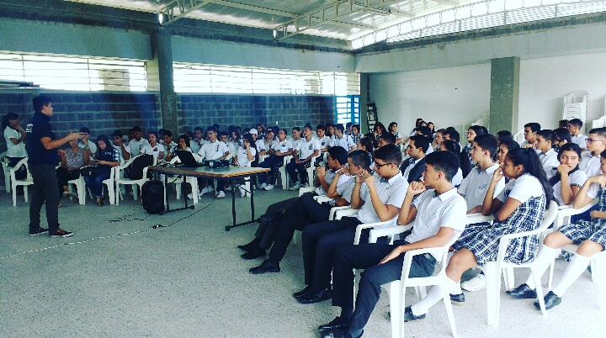
  No | TIPO DE DOCUMENTO | No. DE RADICADO | ASUNTO | FECHA
   | ACTA DE REUNION | 064983 | El Equipo Desarrollo Comunitario Fe En Colombia Asiste a reunión en la oficina de Acción Integral en coordinación del coronel Orlando Espinosa Beltrán para coordinación de actividades día del Niño, reforestaciones y visitas técnicas a los proyectos Productivos. | 19/04/2018
  No | TIPO DE DOCUMENTO | No. DE RADICADO | ASUNTO | FECHA
   | EVIDENCIA FOTOGRAFICA |  | El Equipo Desarrollo Comunitario Fe En Colombia en articulación con ICBF celebran día del niño en el CDI hogar del niño en el Barrio San Isidro con Actividades Lúdico Recreativas beneficiando a 200 NNA | 20/04/2018
  No | TIPO DE DOCUMENTO | No. DE RADICADO | ASUNTO | FECHA
   | EVIDENCIA FOTOGRAFICA |  | El Equipo Desarrollo Comunitario Fe En Colombia en articulación con la campeona Nacional de taekwondo Xiomara Sarmiento, realizan en el Barrio Villa Del Progreso en (Villavicencio) escuelas de formación en taekwondo donde se están beneficiando 30 NNA de población vulnerable donde se busca mejorar la calidad de vida y Aprovecha el Tiempo Libre. | 25/04/2018
  No | TIPO DE DOCUMENTO | No. DE RADICADO | ASUNTO | FECHA
   | EVIDENCIA FOTOGRAFICA |  | El Equipo Desarrollo Comunitario Fe En Colombia en articulación con la junta de acción comunal del barrio Nuevo Amanecer realiza visita Diagnostica a una familia de adultos Mayores ubicada en la MZ K CASA 1 donde habitan dos adultos Mayores y un joven en extrema pobreza, donde se busca articular con las empresas privadas para realizar proyecto de infraestructura y mejorar su calidad de vida a estos adultos Mayores. | 27/04/2018
  No | TIPO DE DOCUMENTO | No. DE RADICADO | ASUNTO | FECHA
   | ACTA DE REUNION | 064987 | Se asiste a reunión en la oficina de acción integral de la cuarta división a cargo del coronel Orlando Espinosa Beltrán, donde se socializa el plan ORUS, y presentación por parte del programa FE EN COLOMBIA de las actividades realizadas en el primer semestre. | 28/04/2018
  No | TIPO DE DOCUMENTO | No. DE RADICADO | ASUNTO | FECHA
   | EVIDENCIA FOTOGRAFICA |  | El Equipo Desarrollo Comunitario Fe En Colombia y el batallón de Acción integral N4, celebran día del Niño en el colegio José Asunción silva en el barrio Villas Del Progreso con actividades lúdico recreativas beneficiando 220 NNA. | 30/04/2018
  No | TIPO DE DOCUMENTO | No. DE RADICADO | ASUNTO | FECHA
   | EVIDENCIA FOTOGRAFICA |  | El Equipo Desarrollo Comunitario Fe En Colombia en articulación con la junta de acción comunal del barrio Mirador Gramalote en la comuna 8 de Villavicencio realizan proyecto social de infraestructura construcción de una caseta comunal, donde se busca que los habitantes tengan un lugar para desarrollar actividades culturales, sociales y deportivas beneficiando 6.600 Habitantes. | 03/05/2018
  No | TIPO DE DOCUMENTO | No. DE RADICADO | ASUNTO | FECHA
   | EVIDENCIA FOTOGRAFICA |  | El Equipo Desarrollo Comunitario Fe En Colombia realiza visita Diagnostica al Barrio Nueva Colombia ubicado en la comuna 4 de Villavicencio, para realizar intervención psicosocial ya que se evidencio problemas de micro-tráfico, maltrato infantil, consumo y expendio de sustancias psicoactivas, se realiza proyecto social para intervenir de la mano de la junta de acción comunal. | 08/05/2018
  No | TIPO DE DOCUMENTO | No. DE RADICADO | ASUNTO | FECHA
   | EVIDENCIA FOTOGRAFICA |  | El Equipo Desarrollo Comunitario Fe En Colombia realiza visita a la FUNDACION “MAMA CARMELA” Hogar Geriátrico donde viven 20 Adultos Mayores evidenciando el abandono por parte del estado, se busca articular con la empresa privada, ONG, para mejorar su calidad de vida. | 08/05/2018
  No | TIPO DE DOCUMENTO | No. DE RADICADO | ASUNTO | FECHA
   | EVIDENCIA FOTOGRAFICA |  | El Equipo Desarrollo Comunitario Fe En Colombia en articulación con la secretaria de victimas departamental, asiste a Mesa de Trabajo de los 19 municipios del departamento del Meta, donde se socializa la ruta de acción inmediata para la prevención del reclutamiento uso y utilización y/o violencia sexual contar NNA. | 10/05/2018
  No | TIPO DE DOCUMENTO | No. DE RADICADO | ASUNTO | FECHA
   | EVIDENCIA FOTOGRAFICA |  | El Equipo Desarrollo Comunitario Fe En Colombia línea Memoria Histórica realiza la proyección del documental MITU TRAS LAS HUELLAS DEL CONFLICTO en conmemoración a los 20 años de la toma Guerrillera donde se visibiliza como medida de no repetición y construcción de memoria Histórica, en la universidad Unimeta y el Colegio Silva Aponte a los grados noveno, decimo y once. | 11/05/2018
12. VALOR DEL CONTRATO | VALOR TOTAL DEL CONTRATO: DIESISIETE MILLONES TRECIENTOS VEINTICINCO MIL PESOS ($17.325.000.00) MCTE  VALOR AUTORIZADO A PAGAR PRESENTE MES: UN MILLON QUINIENTOS SETENTA Y CINCO MIL PESOS ($1.575.000.00) MCTE.
13. CUMPLIMIENTO PAGO SEGURIDAD SOCIAL
  OBLIGACION | ENTIDAD | PAGO
  PENSION | positiva | 19.100
  SALUD | Sanitas | 97.700
  ARL | Porvenir | 125.000
14. DOCUMENTOS QUE HACEN PARTE DEL INFORME | - Informe de gestión sobre el cumplimiento del objeto contractual, firmado por el CONTRATISTA y el recibo a satisfacción del supervisor del contrato, de acuerdo al formato establecido.  - Copia discriminada de los soportes de pago de los aportes mensuales obligatorios al Sistema General de Seguridad Social en Salud y Pensión, sobre un ingreso base de cotización del 40% del valor mensual del contrato, con aportes del 16% en pensiones y el 12.5% en salud. El soporte de pago del aporte mensual obligatorio al sistema General de Riesgos Laborales, conforme lo establece la normatividad legal vigente y de acuerdo a la afiliación efectuada a la A.R.L.  - Diligenciado el formato anexo “G. Datos Generales”.
15. CONSTANCIAS | En el presente informe se deja constancia que el/la contratista cumplió con las obligaciones contractuales y legales reguladas para este tipo de contrato y como consecuencia se recibe a satisfacción de forma PARCIAL TOTAL  Así mismo, se deja constancia que durante la ejecución del contrato no se han configurado los presupuestos legales que regulan el contrato laboral.


